电子科技大学继续教育学院通知
继教教管〔2021〕18号

关于2021年学位英语准考证打印、进校防疫要求和
报考无效人员公示的通知

各位考生：
根据《关于2021年5月成人高等教育和网络高等教育本科学生申请学士学位外语水平考试报名的通知》（继教教管2021[11]号）安排， 4月1-15日考生报名缴费，目前已完成报名数据审核工作。为确保考试顺利进行，对符合报考条件的考生作如下安排：
- 打印准考证
请考生在https://learn.uestcedu.com/ap/，根据报名时的注册信息登录。按照《考生打印准考证和承诺书》（附件1）内容进行打印。
二、进校防疫要求
1. 进校时请遵守现场老师的指引，出示天府健康通绿码，准考证，微信扫码进校。
2.校外考生务必5月13日前关注 “电子科技大学保卫处” 微信公众号，在公众号的【账号信息】-【个人信息】中进行个人信息绑定，用户类型选择“继教用户”，“注册号”即为准考证上的注册号，绑定成功后，才能确保届时进校扫码能通过身份验证。校内可正常进校考生直接扫码进校。
3. 进入考场须出示本人身份证、准考证和健康承诺书，三者缺一无法进入考场。
4. 考试前14天如在国内疫情中高风险地区有旅居史的考生以及与新冠病毒肺炎确诊、疑似病例或无症状感染者有密切接触史的考生，按照疫情防控有关规定，自觉接受隔离观察、健康管理和核酸检测，并于考试当天提供7天内新冠病毒核酸检测阴性证明，根据专业医疗机构意见，在保障广大考生和考试工作人员生命安全和身体健康前提下，综合研判评估是否具备参加考试的条件，凡不具备相关条件考生不得参加本次考试。
根据继教教管2021[11]号文件精神，本次参考对象为四川省内学习中心学生。不符合参考条件且已报考的学生作退费处理。退费学生名单详见附件2。
退费联系人：刘老师，02883206665。

附件1：考生打印准考证和承诺书流程
附件2：2021年报考学位英语四川省外学习中心学生名单

继续教育学院教务管理中心
2021年4月25日
附件1：考生打印准考证和承诺书流程
- 学生登录网址：https://learn.uestcedu.com/ap/。
- 使用报名时候的注册信息登录。
- 点击右上角的“我的考试”。
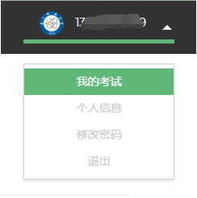

- 如图，点击《查看准考证》和《健康承诺书》并打印。
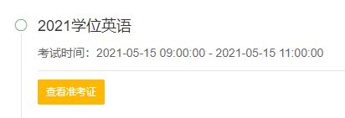

附件2：2021年报考学位英语省外学习中心学生名单

姓名 | 手机号 | 学号 | 所在学习中心省份
张军 | 138****2979 | V180990584201045 | 安徽省
朱陈晨 | 159****3575 | W190990584201024 | 安徽省
姜薇薇 | 136****4176 | W190990584201006 | 安徽省
张科 | 152****4054 | V180990074201002 | 安徽省
蒋凯强 | 186****0532 | W191140044201001 | 安徽省
周亮亮 | 173****1604 | W171140294201020 | 安徽省
刘成川 | 180****9325 | W181140094201006 | 安徽省
汪言康 | 186****5027 | W181140074201007 | 安徽省
雷宏煜 | 136****8375 | W171420584201007 | 江西省
王国振 | 134****6509 | W182060264201002 | 湖南省
王文雅 | 188****7933 | V177120064201002 | 浙江省
聂钱高 | 137****9235 | V177120264201001 | 浙江省
卿务国 | 136****7710 | W177120044201010 | 浙江省

